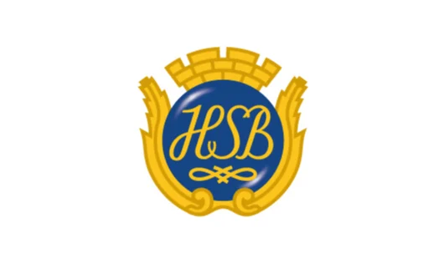

For an English version, please contact Susanne at styrelsen.jordabalken@gmail.com

Medlemsinfo – ang hyresavierna
för april, maj och juni

Av anledningar vi inte vet har schablonen för IMD (individuell mätning av värme och vatten) missats på hyresavierna för andra kvartalet. Vi har kontaktat HSB hyresavdelning i detta ärende och återkommer så snart vi har svar på hur man löser detta.

Angående avläsningen av IMD för 2022 är den genomförd och framgår av avin för april.
De enskilda avläsningsunderlagen från IMD är av någon anledning försenade. Vi har påpekat detta för IMD. Så snart vi har dem kommer vi att dela ut dem.

Med varma hälsningar
Styrelsen

